Hướng dẫn sử dụng dụng module nvform

A. Thêm biểu mẫu và câu hỏi biểu mẫu module nvform
Để sử dụng module nvform các bạn làm theo hướng dẫn sau
Bước 1: click vào tên module nvform tại khối menu trái
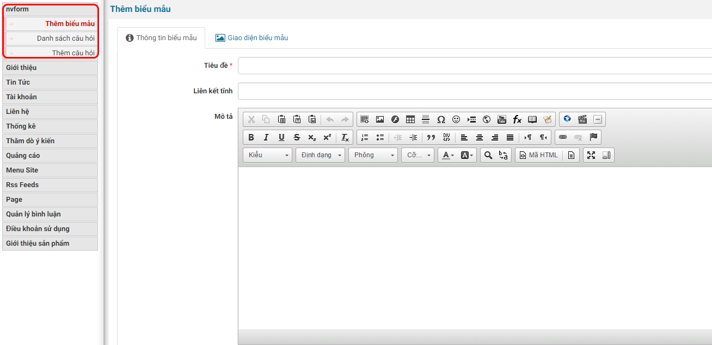
Bước 2: Click vào thêm biểu mẫu và điền các thông tin sau
- Tiêu đề: là tên của một biểu mẫu
- Liên kết tĩnh: là url dạng ngắn gọn giúp bạn có thể xem được biểu mẫu ngoài site, liên kết tĩnh sẽ tự động sinh ra từ tiêu đề.
- Mô tả: là nội dung mô tả ngắn về biểu mẫu, bạn cũng có thể bỏ trống
- Quyền xem: cho phép những ai được truy cập vào biểu mẫu
- Từ ngày: là thời gian cho phép biểu mẫu này bắt đầu được sử dung ngoài site
- Đến ngày: Là thời gian cho phép hiển thị ngoài site và dừng lại
- Kiểu hiển thị câu hỏi: Cách trình bày hiển thị biểu mẫu ngoài site
- Công khai kết quả
Ngoài ra bạn cũng có thể tùy chọn giao diện cho biểu mẫu tại tab “Giao diện biểu mẫu”
Sau khi điền các thông tin đầy đủ bạn nhấp chuột vào nút “Thêm biểu mẫu” để tiến hành lưu lại biểu mẫu vào cơ sở dữ liệu.
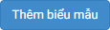

Bước 3: Tiếp theo bạn click vào “Thêm câu hỏi” tại menu bên trái như hình trong bước 1
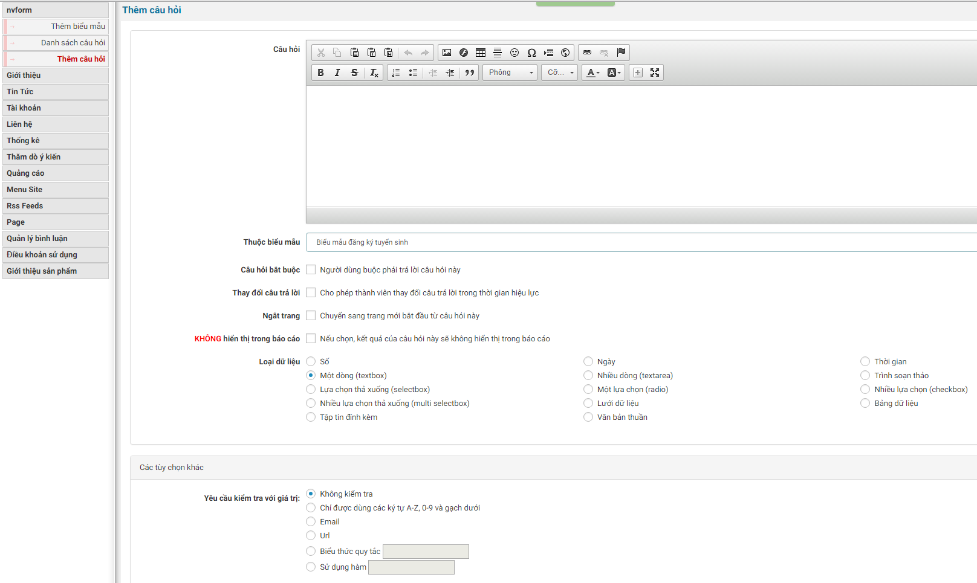

Tại đây bạn cũng tiếp tục điền thông tin các câu hỏi cho biểu mẫu gồm có:
- Câu hỏi: là nội dung câu hỏi trong biểu mẫu
- Thuộc biểu mẫu: bạn phải chọn đúng biểu mẫu mà bạn muốn điền câu hỏi vì có thể có nhiều biểu mẫu khác nhau
- Câu hỏi bắt buộc: bạn có cho phép câu hỏi đó thuộc dạng bắt buộc phải điền hay không
- Thay đổi câu trả lời: cho phép người truy cập điền thông tin có thể thay đổi khi quay lại điền các thông tin khác hoặc thay đổi nội dung thông tin điền vào form
- Ngắt trang:
- Không hiển thị trong báo cáo
- Loại dữ liệu
- Các tùy chọn khác: Các tùy chọn khác sẽ thay đỏi khi bạn chọn 1 loại dữ liệu xác định để bạn có thể tùy chọn thông tin cho loại dữ liệu
Sau khi điền xong nội dung tùy chọn cho câu hỏi bạn click vào “Thêm câu hỏi”


B. Sửa xóa các câu hỏi
Để sửa xóa các câu hỏi bạn làm theo bước sau
Bước 1: nhấp chuộ vào “Danh sách câu hỏi” ở menu trái

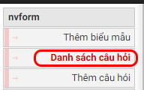

Bước 2: Xóa câu hỏi mà bạn muốn xóa rồi click chữ “Xóa” hoặc nếu muốn sửa thì click vào chữ “Sửa” như trong hình
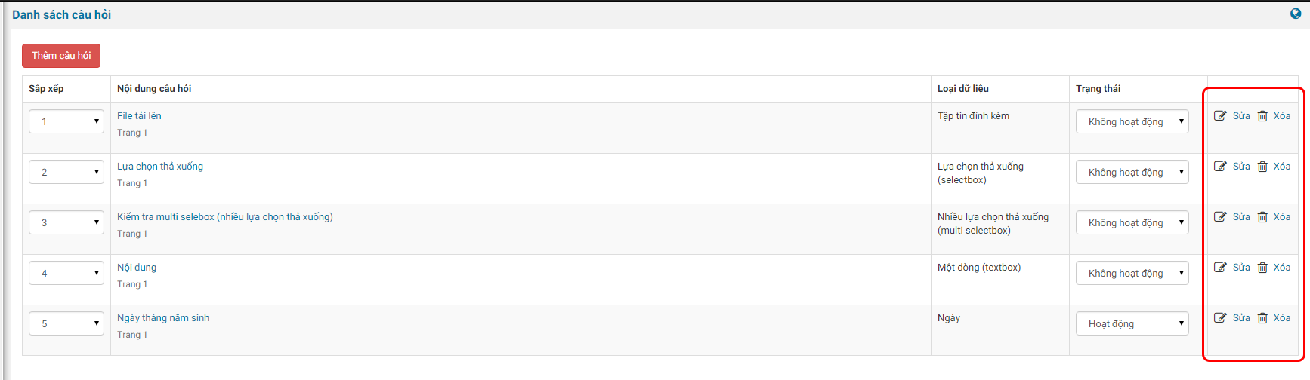
Tại đây bạn cũng có thể thêm câu hỏi bằng cách click vào “Thêm câu hỏi” để điều hướng tới phần thêm câu hỏi.

C. Xem danh sách các biểu mẫu
Để xem danh sách các biểu mẫu bạn chỉ việc click vào tên module ở khối menu trái là sẽ hiện ra danh sách các biểu mãu và có thể sửa xóa biểu mẫu và xem biểu mẫu ngoài site
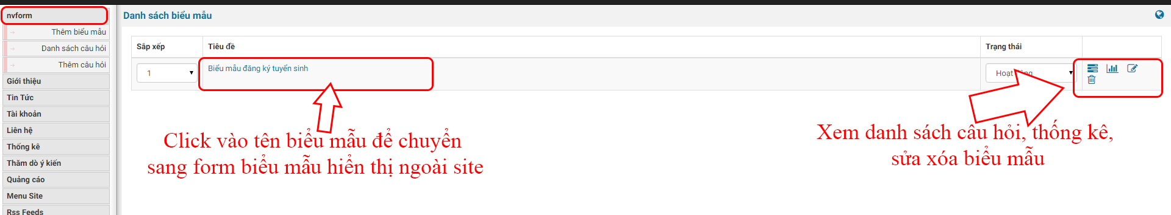

D. Điền thông tin form biểu mẫu và xem thông tin kết quả đã điền
Bước 1: Click vào tên biểu mẫu như hình trên (C. Xem danh sách các biểu mẫu)
Bước 2: Điền thông tin các câu hỏi của biểu mẫu ví dụ như hình sau
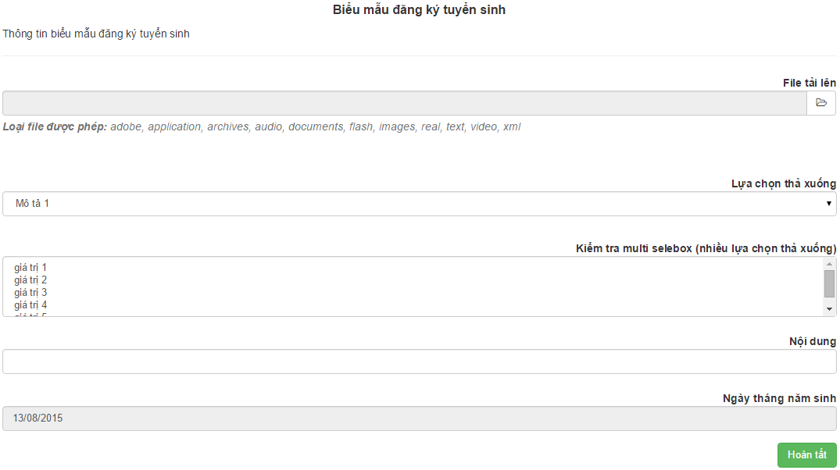
Bước 3: Click vào nút “Hoàn tất” màu xanh
Sau khi bạn click hệ thống sẽ đưa ra cho bạn một thông báo có 2 điều hướng kết quả như hình sau
- Xem lại thông tin trả lời: cho phép bạn chỉnh sửa lại thông tin trước khi xem báo cáo tổng quát
- Báo cáo tổng quát: cho phép bạn xem tổng quát thông tin kết quả
Bước 4: Hiển thị báo cáo tổng quá:
Báo tổng quát có dạng như hình sau:
